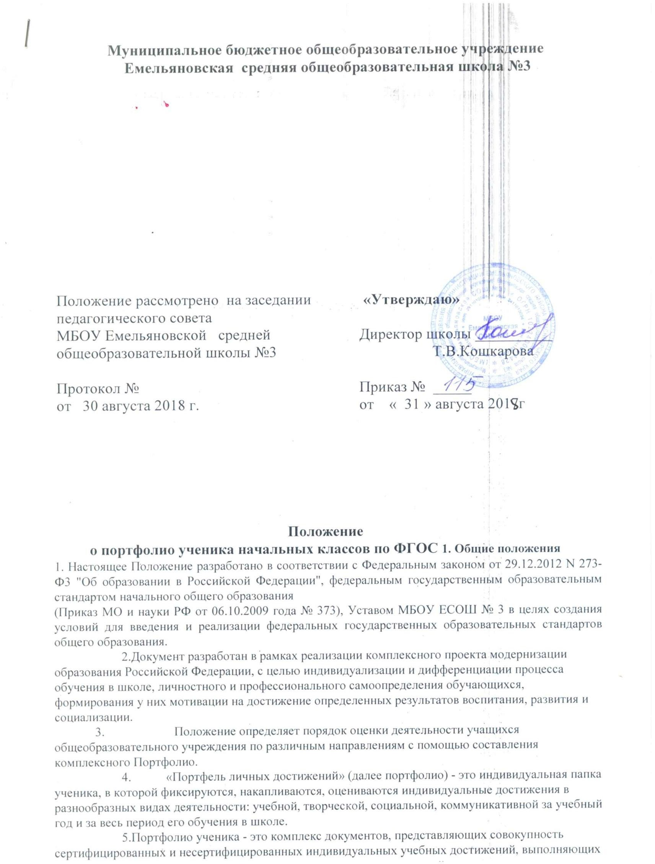

роль индивидуальной накопительной оценки, которая является основой для определения образовательного рейтинга учащихся.

1. Важной задачей портфолио ученика является привитие учащимся первичных навыков самооценки, привлечение внимания родителей к успехам своих детей и вовлечение их в сотрудничество с учителем и самими учащимися. Портфолио служит для сбора информации о динамике продвижения обучающегося в учебной

деятельности и позволяет реально оценить готовность ребенка к обучению в среднем звене.

# Цели и задачи портфолио

* 1. Цель портфолио - собрать, систематизировать и зафиксировать результаты развития ученика, его усилия, прогресс и достижения в различных областях, демонстрировать весь спектр его способностей, интересов, склонностей, знаний и умений.
  2. Портфолио помогает решать важные педагогические задачи:
* создать для каждого ученика ситуацию переживания успеха;
* поддерживать высокую учебную мотивацию учащегося;
* поощрять его активность и самостоятельность, расширять возможности обучения и самообучения;
* развивать навыки рефлексивной и оценочной деятельности учащегося;
* формировать навыки учебной деятельности; формировать умение учиться- ставить цели, планировать и организовывать собственную учебную деятельность;
* содействовать индивидуализации образования ученика;
* закладывать дополнительные предпосылки и возможности для его успешной социализации;
* укреплять взаимодействие с семьей ученика, повышать заинтересованность родителей (законных

представителей) в результатах развития ребенка и совместной педагогической деятельности со школой.

* 1. Портфолио реализует такие функции образовательного процесса:

Диагностическую: фиксируются изменения и рост показателей за определенный период времени.

Целеполагания: поддерживает образовательные цели, сформулированные стандартом. Мотивационную: поощряет детей, педагогов и родителей к взаимодействию в достижении положительных результатов.

Содержательную: максимально раскрывает спектр достижений и выполняемых работ.

Развивающую: обеспечивает непрерывность процесса развития, обучения и воспитанияот класса к классу. Рейтинговую: показывает диапазон и уровень навыков и умений.

# Порядок формирования портфолио

* 1. Портфолио ученика начальных классов является одной из составляющих системы оценки достижения планируемых результатов освоения основной образовательной программы НОО и играет важную роль при переходе ребенка в 5 класс средней школы для определения вектора его дальнейшего развития и обучения.
  2. Период составления портфолио - 1-4 года (1-4 классы начальной школы).
  3. Ответственность за организацию формирования портфолио и систематическое заполнение и знакомство родителей (законных представителей), администрации школы с его содержанием возлагается на классного руководителя.
  4. Портфолио хранится в классном помещении школы в течение всего времени пребывания ребенка в нем. При переводе ребенка в другое образовательное учреждение портфолио выдается на руки родителям (законным представителям) вместе с личным делом (медицинской картой) ребенка.

# Участники работы над портфолио и их функциональные обязанности

Участниками работы над портфолио являются учащиеся, их родители, классный руководитель, учителя- предметники, педагоги дополнительного образования и администрация школы.

*Обязанности учащегося:*

Оформляет портфолио в соответствии с принятой в школе структурой. Все записи ведет аккуратно и систематически. Ученик имеет право включать в накопительную папку дополнительные разделы, материалы, элементы оформления, отражающие его индивидуальность.

*Обязанности родителей:*

Помогают в оформлении портфолио и осуществляют контроль за пополнением портфолио.

*Обязанности классного руководителя:*

Является консультантом и помощником, в основе деятельности которого - сотрудничество, определение направленного поиска, обучение основам ведения портфолио; организует воспитательную работу с учащимися, направленную на их личностное и профессиональное самоопределение. Осуществляет посредническую

деятельность между обучающимися, учителями-предметниками и педагогами дополнительного образования. Осуществляет контроль пополнения учащимися портфолио. Классный руководитель оформляет итоговые документы на основании сертифицированных материалов, представленных в портфолио, и несёт ответственность за достоверность информации, представленной в итоговом документе.

*Обязанности учителей-предметников, педагогов дополнительного образования:*

Проводят информационную работу с обучающимися и их родителями по формированию портфолио. Предоставляют учащимся места деятельности для накопления материалов. Организуют проведение олимпиад, конкурсов по предмету или образовательной области. Разрабатывают и внедряют систему поощрений за урочную и внеурочную деятельность по предмету. Проводят экспертизу представленных работ по предмету.

# Структура портфолио ( портфель достижений)

* 1. Портфолио учащегося включает в себя две части

1. часть- «Портфель ученика» учащегося начальной школы .

Работа с «портфелем» рассчитана на 4 года. В ней учащиеся фиксируют свои достижения в учебной

и внеурочной деятельности, выполняют самооценку. Страницы портфолио помогают ребенку реально осознать и зафиксировать свои успехи на шкале достижений, проанализировать свой учебный опыт, задуматься над результатами своего труда и поставить задачи на следующий учебный год.

1. часть - накопительная папка «Портфель ученика»

# Содержание и примерное название разделов накопительной папки:

Портфолио учащегося имеет титульный лист и четыре основные раздела

1. раздел **«Мой мир»** - *помещается информация, которая важна и интересна для ребенка (Мое имя», «Это я»,*

*«Моя семья», «Мои увлечения», «Моя школа» ).* Заполняется ребенком, возможна помощь родителей;

1. раздел **«Моя учеба»** - *достижения ученика в различных предметных областях, успехи в проектной и исследовательской деятельности, материалы и листы наблюдений, фиксирование достигнутых результатов, результаты стартовой диагностики, промежуточных и итоговых стандартизированных работ по предметам и т.д.* (Заполняется педагогами, логопедом и т.д.)
2. раздел **«Мои успехи и достижения»** - *в этот раздел размещаются грамоты, сертификаты, дипломы, благодарственные письма.*
3. раздел **«Мое творчество»** - *в этот раздел помещаются творческие работы учащихся: рисунки, сказки, стихи. Если выполнена объемная работа (поделка) можно поместить ее фотографию; помещаются творческие работы по итогам посещения музеев, выставок и т.п.;*

# Оформление портфолио

* 1. Портфолио оформляется в соответствии с принятыми требованиями, указанными в пункте 5 настоящего Положения самим учеником в папке-накопителе с файлами на бумажных носителях.
  2. По необходимости, работа учащихся с портфолио сопровождается помощью взрослых: педагогов, родителей, классных руководителей, в ходе совместной работы которых устанавливается отношения партнерства, сотрудничества. Это позволяет обучающимся постепенно развивать самостоятельность, брать на себя контроль и ответственность.
  3. Учащийся имеет право включать в портфолио дополнительные разделы и материалы, элементы оформления с учетом его индивидуальности.
  4. При оформлении следует соблюдать следующие требования:
* Записи вести аккуратно и самостоятельно.
* Предоставлять достоверную информацию.
* В конце года ученик самостоятельно проводит анализ личных достижений в различных видах деятельности и намечает планы действий с учетом имеющихся результатов.
  1. Информация о достигаемых обучающимся образовательных результатов допустимо только в форме, не представляющей угрозы личности, психологической безопасности и эмоциональному статусу учащегося.

# Оценка портфолио

* 1. Для отслеживания и оценки динамики индивидуального развития и личностного роста учащихся в конце учебного года проводится оценка Портфолио учащихся индивидуально и

внутри классов.

* 1. Учащиеся, показавшие наивысшую динамику развития и личностного роста, участвуют со своими Портфолио в конкурсе «Ученик начальной школы»

# Заключение

* 1. Настоящее Положение вступает в силу с момента его утверждения директором Учреждения.
  2. Изменения и дополнения в настоящее Положение вносятся директором Учреждения.

Все изменения и дополнения, внесенные в настоящее Положение, вступают в силу для третьих лиц с момента их утверждения директором Учреждения.

* 1. Контроль за исполнением настоящего Положения осуществляется директором Учреждения.
  2. Если пункты, статьи и положения настоящего Положения по каким-либо причинам станут недействительными, то это не будет являться основанием для приостановления действия всего Положения.
  3. Настоящее Положение о портфолио обучающихся по основной образовательной программе начального общего образования обязаны исполнять все участники образовательного процесса, и иные работники Учреждения.